

**Об утверждении регламентов государственных услуг**

***Утративший силу***

Приказ Министра регионального развития Республики Казахстан от 16 мая 2014 года № 139/ОД. Зарегистрирован в Министерстве юстиции Республики Казахстан 17 июня 2014 года № 9523. Утратил силу приказом Министра национальной экономики Республики Казахстан от 24 апреля 2015 года № 355

      Сноска. Утратил силу приказом Министра национальной экономики РК от 24.04.2015 № 355 (вводится в действие по истечении десяти календарных дней после дня его первого официального опубликования).

      В соответствии с подпунктом 2) статьи 10 Закона Республики Казахстан от 15 апреля 2013 года «О государственных услугах» **ПРИКАЗЫВАЮ:**  
      1. Утвердить прилагаемые:   
      1) Регламент государственной услуги «Оформление и выдача актов на право частной собственности на земельный участок» согласно приложению 1 к настоящему приказу;  
      2) Регламент государственной услуги «Оформление и выдача актов на право постоянного землепользования» согласно приложению 2 к настоящему приказу;  
      3) Регламент государственной услуги «Оформление и выдача актов на право временного безвозмездного землепользования» согласно приложению 3 к настоящему приказу;   
      4) Регламент государственной услуги «Оформление и выдача актов на право временного возмездного (долгосрочного, краткосрочного) землепользования (аренды)» согласно приложению 4 к настоящему приказу;  
      5) Регламент государственной услуги «Определение кадастровой (оценочной) стоимости земельного участка» согласно приложению 5 к настоящему приказу.  
      2. Комитету по управлению земельными ресурсами Министерства регионального развития Республики Казахстан (Смагулов Б.А.) обеспечить государственную регистрацию настоящего приказа в Министерстве юстиции Республики Казахстан и его официальное опубликование в информационно-правовой системе «Әділет» и в официальных средствах массовой информации.  
      3. Контроль за исполнением настоящего приказа возложить на Первого заместителя министра регионального развития Республики Казахстан Ускенбаева К.А.  
      4. Настоящий приказ вводится в действие по истечении десяти календарных дней после дня его первого официального опубликования.

*Министр                                    Б. Жамишев*

Приложение 1           
к приказу Министра регионального  
развития Республики Казахстан   
от 16 мая 2014 года № 139/ОД

**Регламент государственной услуги**  
**«Оформление и выдача актов на право**  
**частной собственности на земельный участок»**

**1. Общие положения**

      1. Государственная услуга «Оформление и выдача актов на право частной собственности на земельный участок» (далее – государственная услуга) оказывается Республиканским государственным предприятием «Научно-производственный центр земельного кадастра» Комитета по управлению земельными ресурсами Министерства регионального развития Республики Казахстан, его филиалами и районными отделениями на местах (далее – услугодатель) в соответствии со стандартом государственных услуг «Оформление и выдача актов на право частной собственности на земельный участок», утвержденным постановлением Правительства Республики Казахстан от 16 апреля 2014 года № 358 (далее – Стандарт).  
      2. Форма оказываемой государственной услуги: электронная (частично автоматизированная) и (или) бумажная.  
      3. Результатом оказания государственной услуги является выдача акта на право частной собственности на земельный участок (далее – идентификационный документ).   
      При обращении через канцелярию услугодателя результат оказания государственной услуги оформляется в электронном формате, распечатывается, заверяется печатью и подписью уполномоченного лица услугодателя;   
      При обращении через веб-портал «электронного правительства» www.e.gov.kz (далее – ПЭП) результат оказания государственной услуги направляется в «личный кабинет» услугополучателя в форме электронного документа, подписанного электронной цифровой подписью (далее – ЭЦП) уполномоченного лица услугодателя.

**2. Описание порядка действий структурных подразделений**  
**(работников) услугодателя в процессе оказания государственной**  
**услуги**

      4. Основанием для начала процедуры (действия) по оказанию государственной услуги является принятие услугодателем заявления по форме согласно приложению 4 Стандарта с приложением соответствующих документов, указанных в пункте 9 Стандарта (далее – документы).   
      5. Содержание каждой процедуры (действия), входящих в состав процесса, длительность выполнения:   
      1) работник отдела приема и выдачи документов услугодателя в день поступления документов, предоставленных услугополучателем или Центром обслуживания населения (далее – ЦОН), осуществляет их прием, проверку и регистрацию в течении 15 минут;  
      2) работник отдела приема и выдачи документов услугодателя, в день поступления документов, передает их в течении 30 минут в отдел систематизации и хранения документов (технический архив) услугодателя;  
      3) работник отдела систематизации и хранения документов (технического архива) услугодателя, регистрирует принятые документы, поднимает из архива инвентарные земельно-кадастровые дела, приобщает к ним материалы и передает их в отдел автоматизированной информационной системы государственного земельного кадастра (далее – АИС ГЗК) услугодателя в течении 1 рабочего дня;  
      4) работник отдела АИС ГЗК заполняет бланки заказов, формирует и подшивает земельно-кадастровые дела, заносит атрибутивные и графические данные в базу данных АИС ГЗК, распечатывает идентификационный документ и передает на подпись руководителю услугодателя в течении 3 рабочих дней;  
      5) руководитель услугодателя подписывает и передает идентификационный документ в отдел приема и выдачи документов в течении 4 часов;  
      6) работник отдела приема и выдачи документов заверяет идентификационный документ гербовой печатью и регистрирует его в течении 4 часов;  
      7) работник отдела приема и выдачи документов услугодателя результат оказания государственной услуги выдает услугополучателю в течении 1 рабочего дня или передает курьеру ЦОН в течении 4 часов. При этом, курьер ЦОН ставит отметку о получении документов от услугодателя с указанием даты и времени.  
      При обращении через ПЭП специалист услугодателя регистрирует результат оказания государственной услуги и направляет в «личный кабинет» услугополучателя в форме электронного документа, подписанного ЭЦП уполномоченного лица услугодателя в течении 1 рабочего дня.  
      6. Результаты процедуры (действия) по оказанию государственной услуги, который служит основанием для начала выполнения следующей процедуры (действия):   
      1) прием и проверка документов отделом приема и выдачи документов, результатом которой является зарегистрированный документ с входящим номером (15 минут);  
      2) передача принятых документов в отдел систематизации и хранения документов (технический архив) (30 минут);  
      3) регистрация принятых документов в отделе систематизации и хранения документов (техническом архиве), поднятие с архива инвентарных земельно-кадастровых дел, приобщение к ним материалов и передача их в отдел АИС ГЗК (1 рабочий день);  
      4) заполнение бланков заказов в отделе АИС ГЗК, формирование и подшивка земельно-кадастровых дел, занесение атрибутивных и графических данных в базу данных АИС ГЗК, распечатка и передача идентификационного документа на подпись руководителю услугодателя (3 рабочих дня);  
      5) подписание и передача руководителем услугодателя идентификационного документа в отдел приема и выдачи документов (4 часа);  
      6) регистрация идентификационного документа в отделе приема и выдачи документов (4 часа);  
      7) выдача результата оказания государственной услуги услугополучателю (1 рабочий день) или передача курьеру ЦОН (4 часа).  
      При электронном запросе специалист услугодателя регистрирует результат оказания государственной услуги и направляет в «личный кабинет» услугополучателя в форме электронного документа, подписанного ЭЦП уполномоченного лица услугодателя (1 рабочий день).

**3. Описание порядка взаимодействия структурных подразделений**  
**(работников) услугодателя в процессе оказания государственной**  
**услуги**

      7. Перечень структурных подразделений (работников) услугодателя, участвующих в процессе оказания электронной услуги:   
      1) работник отдела приема и выдачи документов услугодателя;  
      2) работник отдела систематизации и хранения документов (технического архива) услугодателя;  
      3) работник отдела АИС ГЗК услугодателя;  
      4) руководитель услугодателя;  
      5) работники ЦОН (оператор, курьер), в случае обращения услугодателя за получением государственной услуги в ЦОН.  
      8. Описание последовательности процедур (действий) между структурными подразделениями (работниками) с указанием длительности каждой процедуры (действия):   
      1) работник отдела приема и выдачи документов услугодателя в день поступления документов, предоставленных услугополучателем ЦОН, осуществляет их прием, проверку и регистрацию в течении 15 минут;  
      2) работник отдела приема и выдачи документов услугодателя, в день поступления документов, передает их в течении 30 минут в отдел систематизации и хранения документов (технический архив) услугодателя;  
      3) работник отдела систематизации и хранения документов (технического архива) услугодателя, регистрирует принятые документы, поднимает из архива инвентарные земельно-кадастровые дела, приобщает к ним материалы и передает их в отдел АИС ГЗК услугодателя в течении 1 рабочего дня;  
      4) работник отдела АИС ГЗК заполняет бланки заказов, формирует и подшивает земельно-кадастровые дела, заносит атрибутивные и графические данные в базу данных АИС ГЗК, распечатывает идентификационный документ и передает на подпись руководителю услугодателя в течении 3 рабочих дней;  
      5) руководитель услугодателя подписывает и передает идентификационный документ в отдел приема и выдачи документов в течении 4 часов;  
      6) работник отдела приема и выдачи документов заверяет идентификационный документ гербовой печатью и регистрирует его в течении 4 часов;  
      7) работник отдела приема и выдачи документов услугодателя результат оказания государственной услуги выдает услугополучателю в течении 1 рабочего дня или передает курьеру ЦОН в течении 4 часов. При этом, курьер ЦОН ставит отметку о получении документов от услугодателя с указанием даты и времени.  
      При обращении через ПЭП специалист услугодателя регистрирует результат оказания государственной услуги и направляет в «личный кабинет» услугополучателя в форме электронного документа, подписанного ЭЦП уполномоченного лица услугодателя в течении 1 рабочего дня.  
      Блок-схема описания последовательности процедур (действий) прохождения каждого действия (процедуры) с указанием длительности каждой процедуры (действия) приведена в приложении 1 Регламента государственной услуги «Оформление и выдача актов на право частной собственности на земельный участок» (далее - Регламент).

**4. Описание порядка взаимодействия с центром обслуживания**   
**населения и (или) иными услугодателями, а также порядка**  
**использования информационных систем в процессе оказания**  
**государственной услуги**

      9. Описание порядка обращения услугополучателя через ЦОН, длительность обработки заявления услугополучателя:   
      1) работник (оператор) операционного зала ЦОН осуществляет прием и проверку документов, представленных услугополучателем, их регистрацию в день поступления документов в течении 15 минут.  
      В случае предоставления услугополучателем неполного пакета документов согласно перечню, предусмотренному пунктом 9 Стандарта работник ЦОНа выдает расписку об отказе в приеме документов по форме согласно приложению 5 к Стандарту.  
      2) работник (оператор) операционного зала ЦОН принятые от услугополучателя документы передает работнику (специалисту) накопительного отдела ЦОН в день поступления документов (15 минут);  
      3) работник (специалист) накопительного сектора ЦОН подготавливает и передает документы курьеру ЦОН, для направления услугодателю. При этом, при обращении в ЦОН день приема документов не входит в срок оказания государственной услуги (в течении дня приема документов);  
      4) услугодатель в течении 5 (пяти) рабочих дней готовит результат оказания государственной услуги;  
      5) работник отдела приема и выдачи документов услугодателя передает результат оказания государственной услуги курьеру ЦОН в течении 4 часов. При этом, курьер ЦОН ставит отметку о получении документов от услугодателя с указанием даты и времени;  
      6) курьер ЦОН передает работнику (специалисту) накопительного сектора ЦОН результат оказания государственной услуги (2 часа);  
      7) работник (специалист) накопительного сектора ЦОН принимает результат оказания государственной услуги и направляет работнику сектора выдачи ЦОН (1 час);  
      8) на основании талона и при предъявлении удостоверения личности и/или доверенности, работник сектора выдачи ЦОН выдает услугополучателю результат оказания государственной услуги (15 минут);   
      9) в случае, если услугополучатель не обратился за результатом услуги в указанный срок, ЦОН обеспечивает их хранение в течение одного месяца, после чего передает их услугодателю для дальнейшего хранения.  
      10. Описание порядка обращения услугополучателя через ПЭП и порядок использования информационных систем в процессе оказания государственной услуги:   
      Государственная услуга оказывается при условии наличия у услугополучателя ЭЦП.   
      1) услугополучатель осуществляет свою регистрацию на ПЭП с помощью индивидуального идентификационного или бизнес-идентификационнго номера (далее - ИИН/БИН) (осуществляется для незарегистрированных услугополучателей на портале);  
      2) процесс 1 – ввод услугополучателем ИИН/БИН и пароля (процесс авторизации) на ПЭП для получения услуги;  
      3) условие 1 – проверка на ПЭП подлинности данных о услугополучателе через ИНН/БИН и пароль;  
      4) процесс 2 – формирование ПЭП сообщения об отказе в авторизации в связи с имеющимися нарушениями в данных услугополучателя;  
      5) процесс 3 – выбор услугополучателем государственной услуги, указанной в настоящем Регламенте, вывод на экран формы заявления для оказания услуги и заполнение услугополучателем формы с учетом ее структуры и форматных требований с прикреплением необходимых документов в электронном виде, указанных в пункте 9 стандарта, выбор регистрационного свидетельства ЭЦП для удостоверения (подписания) заявления;  
      6) условие 2 – проверка на ПЭП срока действия регистрационного свидетельства ЭЦП и отсутствия в списке отозванных (аннулированных) регистрационных свидетельств, а также соответствия идентификационных данных (между ИИН/БИН указанным в запросе и ИИН/БИН указанным в регистрационном свидетельстве ЭЦП);  
      7) процесс 4 – ПЭП формирует сообщение об отказе в запрашиваемой услуге в связи с не подтверждением подлинности ЭЦП услугополучателя;  
      8) процесс 5 – ПЭП направляет электронный документ (заявление) через ШЭП для проверки в АИС ГЗК;  
      9) условие 3 – услугодатель проверяет полноту перечня документов, указанных в пункте 9 Стандарта в течение 2 (двух) рабочих;   
      10) процесс 6 – при не соответствии приложенных документов перечню, указанных в пункте 9 Стандарта услугодатель формируется ответ об отказе, подписанный ЭЦП уполномоченного лица услугодателя;  
      11) процесс 7 - услугодатель формирует счет на оплату оказания государственной услуги, подписанный ЭЦП уполномоченного лица услугодателя;  
      12) условие 4 – услугополучатель по истечению 2 (двух) рабочих дней получает результат проверки заявления;  
      13) процесс 9 – услугополучатель при получении счета на оплату оказания услуги переходит к форме проведения оплаты посредством информационной системы платежный шлюз «электронного правительства» (далее - ИС ПШЭП), заполняет необходимые данные платежной карты/лицевого счета;  
      14) процесс 10 – услугодатель, после получения из ИС ПШЭП подтверждения о проведенной оплате в течении 5 (пяти) рабочих дней готовит результат оказания государственной услуги;  
      15) процесс 11 - услугополучатель получает результат услуги (идентификационный документ) в форме электронного документа, подписанный ЭЦП уполномоченного лица услугодателя.  
      Диаграмма функционального взаимодействия информационных систем, задействованных в оказании государственной услуги, в графической форме приведена в приложении 2 к настоящему Регламенту.  
      11. Подробное описание последовательности процедур (действий), взаимодействий структурных подразделений (работников) услугодателя в процессе оказания государственной услуги, а также описание порядка взаимодействия с иными услугодателями и (или) центром обслуживания населения и порядка использования информационных систем в процессе оказания государственной услуги отражается в справочнике бизнес-процессов оказания государственной услуги согласно приложению 3 к настоящему Регламенту.

Приложение 1            
к регламенту государственной    
услуги «Оформление и выдача      
актов на право частной        
собственности на земельный участок»

**Блок-схема описания последовательности процедур (действий)**  
**прохождения каждого действия (процедуры) с указанием**  
**длительности каждой процедуры (действия)**

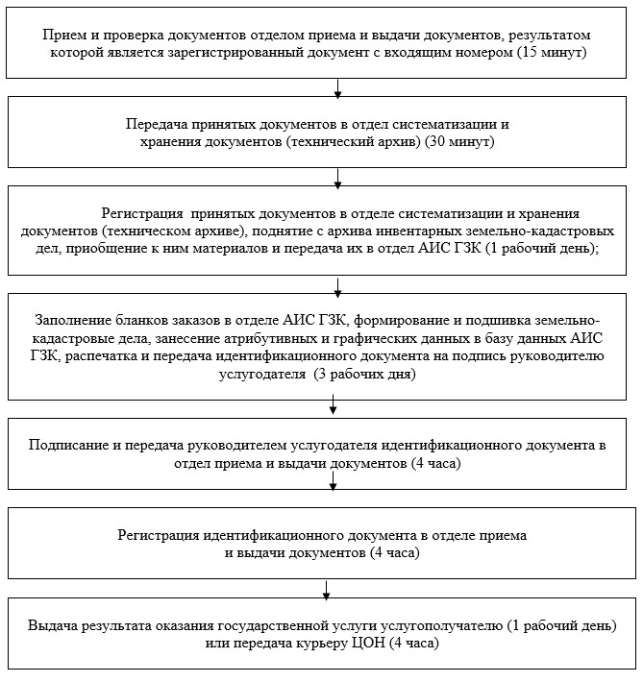

Приложение 2            
к регламенту государственной    
услуги «Оформление и выдача      
актов на право частной        
собственности на земельный участок»

**Диаграмма функционального взаимодействия**   
**информационных систем, задействованных в оказании**  
**государственной услуги, в графической форме**

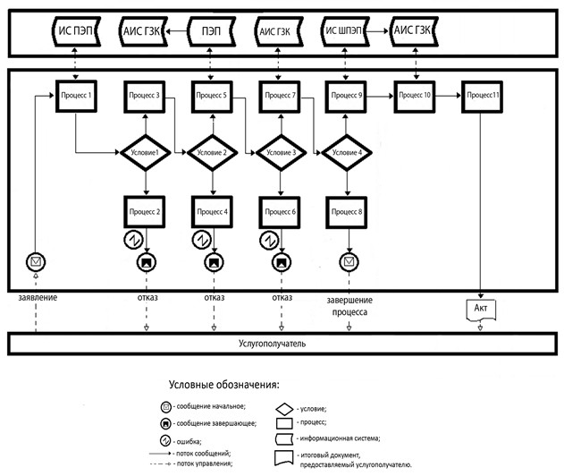

Приложение 3            
к регламенту государственной    
услуги «Оформление и выдача      
актов на право частной        
собственности на земельный участок»

**Справочник бизнес-процессов оказания государственной услуги**  
**«Оформление и выдача актов на право частной собственности**  
**на земельный участок»**

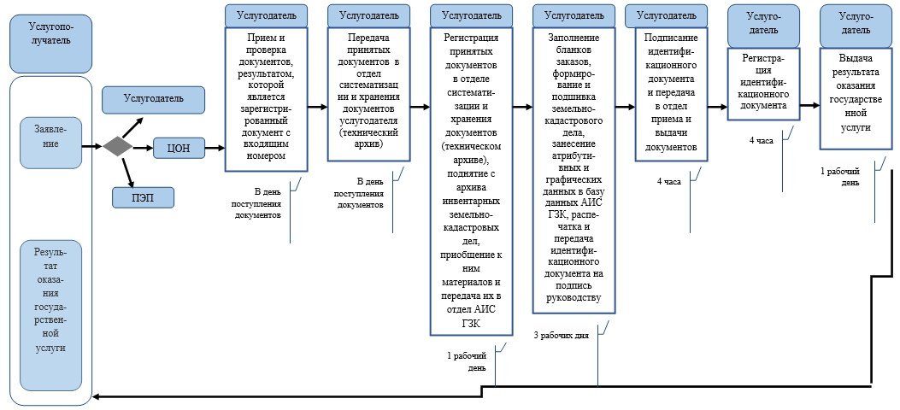

Приложение 2            
к приказу Министра регионального  
развития Республики Казахстан   
от 16 мая 2014 года № 139/ОД

**Регламент государственной услуги**  
**«Оформление и выдача актов на право постоянного**  
**землепользования»**

**1. Общие положения**

      1. Государственная услуга «Оформление и выдача актов на право постоянного землепользования» (далее – государственная услуга) оказывается Республиканским государственным предприятием «Научно-производственный центр земельного кадастра» Комитета по управлению земельными ресурсами Министерства регионального развития Республики Казахстан, его филиалами и районными отделениями на местах (далее – услугодатель) в соответствии со стандартом государственных услуг «Оформление и выдача актов на право постоянного землепользования», утвержденным постановлением Правительства Республики Казахстан от 16 апреля 2014 года № 358 (далее – Стандарт).   
      2. Форма оказываемой государственной услуги: электронная (частично автоматизированная) и (или) бумажная.   
      3. Результатом оказания государственной услуги является выдача акта на право постоянного землепользования (далее – идентификационный документ).  
      При обращении через канцелярию услугодателя результат оказания государственной услуги оформляется в электронном формате, распечатывается, заверяется печатью и подписью уполномоченного лица услугодателя;  
      При обращении через веб-портал «электронного правительства» www.e.gov.kz (далее – ПЭП) результат оказания государственной услуги направляется в «личный кабинет» услугополучателя в форме электронного документа, подписанного электронной цифровой подписью (далее – ЭЦП) уполномоченного лица услугодателя.

**2. Описание порядка действия структурных подразделений**   
**(работников) услугодателя в процессе оказания государственной**  
**услуги**

      4. Основанием для начала процедуры (действия) по оказанию государственной услуги является принятие услугодателем заявления по форме согласно приложению 4 Стандарта с приложением соответствующих документов, указанных в пункте 9 Стандарта (далее – документы).  
      5. Содержание каждой процедуры (действия), входящих в состав процесса, длительность выполнения:   
      1) работник отдела приема и выдачи документов услугодателя в день поступления документов, предоставленных услугополучателем или Центром обслуживания населения (далее – ЦОН), осуществляет их прием, проверку и регистрацию в течении 15 минут;  
      2) работник отдела приема и выдачи документов услугодателя, в день поступления документов, передает их в течении 30 минут в отдел систематизации и хранения документов (технический архив) услугодателя;  
      3) работник отдела систематизации и хранения документов (технического архива) услугодателя, регистрирует принятые документы, поднимает из архива инвентарные земельно-кадастровые дела, приобщает к ним материалы и передает их в отдел автоматизированной информационной системы государственного земельного кадастра (далее – АИС ГЗК) услугодателя в течении 1 рабочего дня;  
      4) работник отдела АИС ГЗК заполняет бланки заказов, формирует и подшивает земельно-кадастровые дела, заносит атрибутивные и графические данные в базу данных АИС ГЗК, распечатывает идентификационный документ и передает на подпись руководителю услугодателя в течении 3 рабочих дней;  
      5) руководитель услугодателя подписывает и передает идентификационный документ в отдел приема и выдачи документов в течении 4 часов;  
      6) работник отдела приема и выдачи документов заверяет идентификационный документ гербовой печатью и регистрирует его в течении 4 часов;  
      7) работник отдела приема и выдачи документов услугодателя результат оказания государственной услуги выдает услугополучателю в течении 1 рабочего дня или передает курьеру ЦОН в течении 4 часов. При этом, курьер ЦОН ставит отметку о получении документов от услугодателя с указанием даты и времени.  
      При обращении через ПЭП специалист услугодателя регистрирует результат оказания государственной услуги и направляет в «личный кабинет» услугополучателя в форме электронного документа, подписанного ЭЦП уполномоченного лица услугодателя в течении 1 рабочего дня.  
      6. Результаты процедуры (действия) по оказанию государственной услуги, который служит основанием для начала выполнения следующей процедуры (действия):   
      1) прием и проверка документов отделом приема и выдачи документов, результатом которой является зарегистрированный документ с входящим номером (15 минут);  
      2) передача принятых документов в отдел систематизации и хранения документов (технический архив) (30 минут);  
      3) регистрация принятых документов в отделе систематизации и хранения документов (техническом архиве), поднятие с архива инвентарных земельно-кадастровых дел, приобщение к ним материалов и передача их в отдел АИС ГЗК (1 рабочий день);  
      4) заполнение бланков заказов в отделе АИС ГЗК, формирование и подшивка земельно-кадастровых дел, занесение атрибутивных и графических данных в базу данных АИС ГЗК, распечатка и передача идентификационного документа на подпись руководителю услугодателя (3 рабочих дня);  
      5) подписание и передача руководителем услугодателя идентификационного документа в отдел приема и выдачи документов (4 часа);  
      6) регистрация идентификационного документа в отделе приема и выдачи документов (4 часа);  
      7) выдача результата оказания государственной услуги услугополучателю (1 рабочий день) или передача курьеру ЦОН (4 часа).  
      При электронном запросе специалист услугодателя регистрирует результат оказания государственной услуги и направляет в «личный кабинет» услугополучателя в форме электронного документа, подписанного ЭЦП уполномоченного лица услугодателя (1 рабочий день).

**3. Описание порядка взаимодействия структурных подразделений (работников) услугодателя в процессе оказания государственной услуги**

      7. Перечень структурных подразделений (работников) услугодателя участвующих в процессе оказания электронной услуги:   
      1) работник отдела приема и выдачи документов услугодателя;  
      2) работник отдела систематизации и хранения документов (технического архива) услугодателя;  
      3) работник отдела АИС ГЗК услугодателя;  
      4) руководитель услугодателя;  
      5) работники ЦОН (оператор, курьер), в случае обращения услугодателя за получением государственной услуги в ЦОН.  
      8. Описание последовательности процедур (действий) между структурными подразделениями (работниками) с указанием длительности каждой процедуры (действия):   
      1) работник отдела приема и выдачи документов услугодателя в день поступления документов, предоставленных услугополучателем или ЦОН, осуществляет их прием, проверку и регистрацию в течении 15 минут;  
      2) работник отдела приема и выдачи документов услугодателя, в день поступления документов, передает их в течении 30 минут в отдел систематизации и хранения документов (технический архив) услугодателя;  
      3) работник отдела систематизации и хранения документов (технического архива) услугодателя, регистрирует принятые документы, поднимает из архива инвентарные земельно-кадастровые дела, приобщает к ним материалы и передает их в отдел АИС ГЗК услугодателя в течении 1 рабочего дня;  
      4) работник отдела АИС ГЗК заполняет бланки заказов, формирует и подшивает земельно-кадастровые дела, заносит атрибутивные и графические данные в базу данных АИС ГЗК, распечатывает идентификационный документ и передает на подпись руководителю услугодателя в течении 3 рабочих дней;  
      5) руководитель услугодателя подписывает и передает идентификационный документ в отдел приема и выдачи документов в течении 4 часов;  
      6) работник отдела приема и выдачи документов заверяет идентификационный документ гербовой печатью и регистрирует его в течении 4 часов;  
      7) работник отдела приема и выдачи документов услугодателя результат оказания государственной услуги выдает услугополучателю в течении 1 рабочего дня или передает курьеру ЦОН в течении 4 часов. При этом, курьер ЦОН ставит отметку о получении документов от услугодателя с указанием даты и времени.  
      При обращении через ПЭП специалист услугодателя регистрирует результат оказания государственной услуги и направляет в «личный кабинет» услугополучателя в форме электронного документа, подписанного ЭЦП уполномоченного лица услугодателя в течении 1 рабочего дня.  
      Блок-схема описания последовательности процедур (действий) прохождения каждого действия (процедуры) с указанием длительности каждой процедуры (действия) приведена в приложении 1 Регламента государственной услуги «Оформление и выдача актов на право постоянного землепользования» (далее - Регламент).

**4. Описание порядка взаимодействия с центром обслуживания**   
**населения и (или) иными услугодателями, а также порядка**  
**использования информационных систем в процессе оказания**  
**государственной услуги**

      9. Описание порядка обращения услугополучателя через ЦОН, длительность обработки заявления услугополучателя:   
      1) работник (оператор) операционного зала ЦОН осуществляет прием и проверку документов, представленных услугополучателем, их регистрацию в день поступления документов в течении 15 минут.  
      В случае предоставления услугополучателем неполного пакета документов согласно перечню, предусмотренному пунктом 9 Стандарта работник ЦОНа выдает расписку об отказе в приеме документов по форме согласно приложению 5 к Стандарту.  
      2) работник (оператор) операционного зала ЦОН принятые от услугополучателя документы передает работнику (специалисту) накопительного отдела ЦОН в день поступления документов (15 минут);  
      3) работник (специалист) накопительного сектора ЦОН подготавливает и передает документы курьеру ЦОН, для направления услугодателю. При этом, при обращении в ЦОН день приема документов не входит в срок оказания государственной услуги (в течении дня приема документов);  
      4) услугодатель в течении 5 (пяти) рабочих дней готовит результат оказания государственной услуги;  
      5) работник отдела приема и выдачи документов услугодателя передает результат оказания государственной услуги курьеру ЦОН в течении 4 часов. При этом, курьер ЦОН ставит отметку о получении документов от услугодателя с указанием даты и времени;  
      6) курьер ЦОН передает работнику (специалисту) накопительного сектора ЦОН результат оказания государственной услуги (2 часа);  
      7) работник (специалист) накопительного сектора ЦОН принимает результат оказания государственной услуги и направляет работнику сектора выдачи ЦОН (1 час);  
      8) на основании талона и при предъявлении удостоверения личности и/или доверенности, работник сектора выдачи ЦОН выдает услугополучателю результат оказания государственной услуги (15 минут);   
      9) в случае, если услугополучатель не обратился за результатом услуги в указанный срок, ЦОН обеспечивает их хранение в течение одного месяца, после чего передает их услугодателю для дальнейшего хранения.  
      10. Описание порядка обращения услугополучателя через ПЭП и порядок использования информационных систем в процессе оказания государственной услуги:   
      Государственная услуга оказывается при условии наличия у услугополучателя ЭЦП.   
      1) услугополучатель осуществляет свою регистрацию на ПЭП с помощью индивидуального идентификационного или бизнес-идентификационнго номера (далее - ИИН/БИН) (осуществляется для незарегистрированных услугополучателей на портале);  
      2) процесс 1 – ввод услугополучателем ИИН/БИН и пароля (процесс авторизации) на ПЭП для получения услуги;  
      3) условие 1 – проверка на ПЭП подлинности данных о услугополучателе через ИНН/БИН и пароль;  
      4) процесс 2 – формирование ПЭП сообщения об отказе в авторизации в связи с имеющимися нарушениями в данных услугополучателя;  
      5) процесс 3 – выбор услугополучателем государственной услуги, указанной в настоящем Регламенте, вывод на экран формы заявления для оказания услуги и заполнение услугополучателем формы с учетом ее структуры и форматных требований с прикреплением необходимых документов в электронном виде, указанных в пункте 9 стандарта, выбор регистрационного свидетельства ЭЦП для удостоверения (подписания) заявления;  
      6) условие 2 – проверка на ПЭП срока действия регистрационного свидетельства ЭЦП и отсутствия в списке отозванных (аннулированных) регистрационных свидетельств, а также соответствия идентификационных данных (между ИИН/БИН указанным в запросе и ИИН/БИН указанным в регистрационном свидетельстве ЭЦП);  
      7) процесс 4 – ПЭП формирует сообщение об отказе в запрашиваемой услуге в связи с не подтверждением подлинности ЭЦП услугополучателя;  
      8) процесс 5 – ПЭП направляет электронный документ (заявление) через ШЭП для проверки в АИС ГЗК;  
      9) условие 3 – услугодатель проверяет полноту перечня документов, указанных в пункте 9 Стандарта в течение 2 (двух) рабочих;   
      10) процесс 6 – при не соответствии приложенных документов перечню, указанных в пункте 9 Стандарта услугодатель формируется ответ об отказе, подписанный ЭЦП уполномоченного лица услугодателя;  
      11) процесс 7 - услугодатель формирует счет на оплату оказания государственной услуги, подписанный ЭЦП уполномоченного лица услугодателя;  
      12) условие 4 – услугополучатель по истечению 2 (двух) рабочих дней получает результат проверки заявления;  
      13) процесс 9 – услугополучатель при получении счета на оплату оказания услуги переходит к форме проведения оплаты посредством информационной системы платежный шлюз «электронного правительства» (далее - ИС ПШЭП), заполняет необходимые данные платежной карты/лицевого счета;  
      14) процесс 10 – услугодатель, после получения из ИС ПШЭП подтверждения о проведенной оплате в течении 5 (пяти) рабочих дней готовит результат оказания государственной услуги;  
      15) процесс 11 - услугополучатель получает результат услуги (идентификационный документ) в форме электронного документа, подписанный ЭЦП уполномоченного лица услугодателя.  
      Диаграмма функционального взаимодействия информационных систем, задействованных в оказании государственной услуги, в графической форме приведена в приложении 2 к настоящему Регламенту.  
      11. Подробное описание последовательности процедур (действий), взаимодействий структурных подразделений (работников) услугодателя в процессе оказания государственной услуги, а также описание порядка взаимодействия с иными услугодателями и (или) центром обслуживания населения и порядка использования информационных систем в процессе оказания государственной услуги отражается в справочнике бизнес-процессов оказания государственной услуги согласно приложению 3 к настоящему Регламенту.

Приложение 1          
к регламенту государственной  
услуги «Оформление и      
выдача актов на право     
постоянного землепользования»

**Блок-схема описания последовательности процедур (действий)**  
**прохождения каждого действия (процедуры) с указанием**  
**длительности каждой процедуры (действия)**

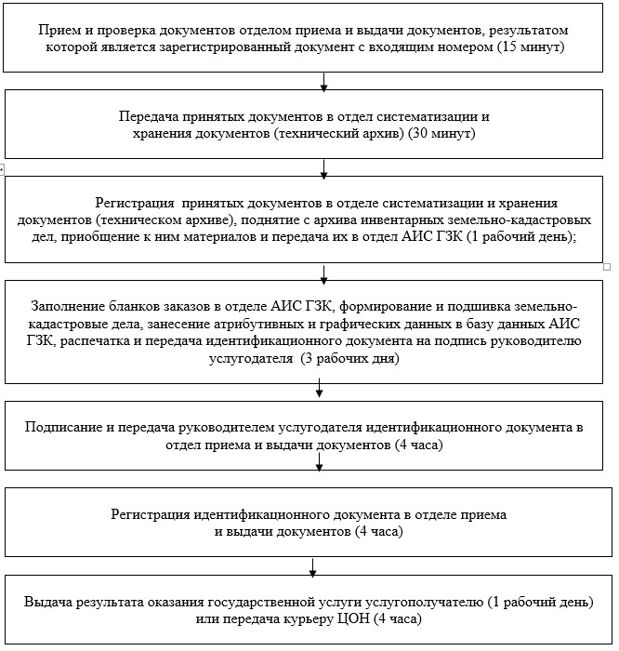

Приложение 2          
к регламенту государственной  
услуги «Оформление и      
выдача актов на право     
постоянного землепользования»

**Диаграмма функционального взаимодействия**   
**информационных систем, задействованных в оказании**  
**государственной услуги, в графической форме**

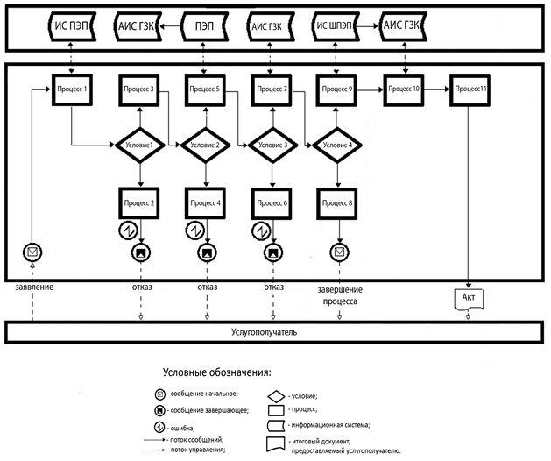

Приложение 3          
к регламенту государственной  
услуги «Оформление и      
выдача актов на право     
постоянного землепользования»

**Справочник бизнес-процессов оказания государственной услуги**   
**«Оформление и выдача актов на право постоянного**  
**землепользования»**

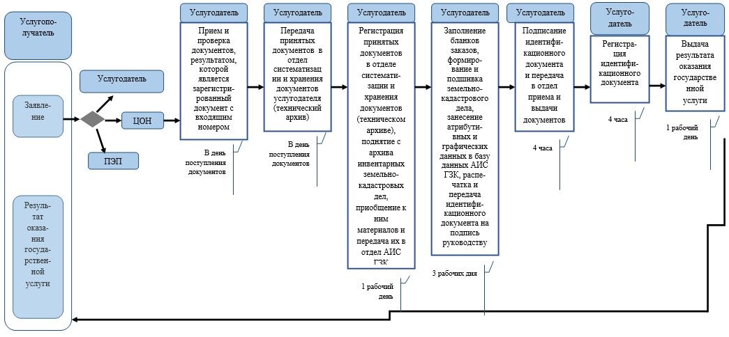

Приложение 3           
к приказу Министра регионального  
развития Республики Казахстан   
от 16 мая 2014 года № 139/ОД

**Регламент государственной услуги**  
**«Оформление и выдача актов на право временного безвозмездного**  
**землепользования»**

**1. Общие положения**

      1. Государственная услуга «Оформление и выдача актов на право временного безвозмездного землепользования» (далее – государственная услуга) оказывается Республиканским государственным предприятием «Научно-производственный центр земельного кадастра» Комитета по управлению земельными ресурсами Министерства регионального развития Республики Казахстан, его филиалами и районными отделениями на местах (далее – услугодатель) в соответствии со стандартом государственных услуг «О Оформление и выдача актов на право временного безвозмездного землепользования», утвержденным постановлением Правительства Республики Казахстан от 16 апреля 2014 года № 358 (далее – Стандарт).   
      2. Форма оказываемой государственной услуги: электронная (частично автоматизированная) и (или) бумажная.   
      3. Результатом оказания государственной услуги является выдача акта на право временного безвозмездного землепользования (далее – идентификационный документ).   
      При обращении через канцелярию услугодателя результат оказания государственной услуги оформляется в электронном формате, распечатывается, заверяется печатью и подписью уполномоченного лица услугодателя;  
      При обращении через веб-портал «электронного правительства» www.e.gov.kz (далее – ПЭП) результат оказания государственной услуги направляется в «личный кабинет» услугополучателя в форме электронного документа, подписанного электронной цифровой подписью (далее – ЭЦП) уполномоченного лица услугодателя.

**2. Описание порядка действий структурных подразделений**  
**(работников) услугодателя в процессе оказания государственной**  
**услуги**

      4. Основанием для начала процедуры (действия) по оказанию государственной услуги является принятие услугодателем заявления по форме согласно приложению 4 Стандарта с приложением соответствующих документов, указанных в пункте 9 Стандарта (далее - пакет документов).   
      5. Содержание каждой процедуры (действия), входящих в состав процесса, длительность выполнения:   
      1) работник отдела приема и выдачи документов услугодателя в день поступления документов, предоставленных услугополучателем или Центром обслуживания населения (далее – ЦОН), осуществляет их прием, проверку и регистрацию в течении 15 минут;  
      2) работник отдела приема и выдачи документов услугодателя, в день поступления документов, передает их в течении 30 минут в отдел систематизации и хранения документов (технический архив) услугодателя;  
      3) работник отдела систематизации и хранения документов (технического архива) услугодателя, регистрирует принятые документы, поднимает из архива инвентарные земельно-кадастровые дела, приобщает к ним материалы и передает их в отдел автоматизированной информационной системы государственного земельного кадастра (далее – АИС ГЗК) услугодателя в течении 1 рабочего дня;  
      4) работник отдела АИС ГЗК заполняет бланки заказов, формирует и подшивает земельно-кадастровые дела, заносит атрибутивные и графические данные в базу данных АИС ГЗК, распечатывает идентификационный документ и передает на подпись руководителю услугодателя в течении 3 рабочих дней;  
      5) руководитель услугодателя подписывает и передает идентификационный документ в отдел приема и выдачи документов в течении 4 часов;  
      6) работник отдела приема и выдачи документов заверяет идентификационный документ гербовой печатью и регистрирует его в течении 4 часов;  
      7) работник отдела приема и выдачи документов услугодателя результат оказания государственной услуги выдает услугополучателю в течении 1 рабочего дня или передает курьеру ЦОН в течении 4 часов. При этом, курьер ЦОН ставит отметку о получении документов от услугодателя с указанием даты и времени.  
      При обращении через ПЭП специалист услугодателя регистрирует результат оказания государственной услуги и направляет в «личный кабинет» услугополучателя в форме электронного документа, подписанного ЭЦП уполномоченного лица услугодателя в течении 1 рабочего дня.  
      6. Результаты процедуры (действия) по оказанию государственной услуги, который служит основанием для начала выполнения следующей процедуры (действия):   
      1) прием и проверка документов отделом приема и выдачи документов, результатом которой является зарегистрированный документ с входящим номером (15 минут);  
      2) передача принятых документов в отдел систематизации и хранения документов (технический архив) (30 минут);  
      3) регистрация принятых документов в отделе систематизации и хранения документов (техническом архиве), поднятие с архива инвентарных земельно-кадастровых дел, приобщение к ним материалов и передача их в отдел АИС ГЗК (1 рабочий день);  
      4) заполнение бланков заказов в отделе АИС ГЗК, формирование и подшивка земельно-кадастровых дел, занесение атрибутивных и графических данных в базу данных АИС ГЗК, распечатка и передача идентификационного документа на подпись руководителю услугодателя (3 рабочих дня);  
      5) подписание и передача руководителем услугодателя идентификационного документа в отдел приема и выдачи документов (4 часа);  
      6) регистрация идентификационного документа в отделе приема и выдачи документов (4 часа);  
      7) выдача результата оказания государственной услуги услугополучателю (1 рабочий день) или передача курьеру ЦОН (4 часа).  
      При электронном запросе специалист услугодателя регистрирует результат оказания государственной услуги и направляет в «личный кабинет» услугополучателя в форме электронного документа, подписанного ЭЦП уполномоченного лица услугодателя (1 рабочий день).

**3. Описание порядка взаимодействия структурных подразделений**  
**(работников) услугодателя в процессе оказания государственной**  
**услуги**

      7. Перечень структурных подразделений (работников) услугодателя участвующих в процессе оказания электронной услуги:   
      1) работник отдела приема и выдачи документов услугодателя;  
      2) работник отдела систематизации и хранения документов (технического архива) услугодателя;  
      3) работник отдела АИС ГЗК услугодателя;  
      4) руководитель услугодателя;  
      5) работники ЦОН (оператор, курьер), в случае обращения услугодателя за получением государственной услуги в ЦОН.  
      8. Описание последовательности процедур (действий) между структурными подразделениями (работниками) с указанием длительности каждой процедуры (действия):   
      1) работник отдела приема и выдачи документов услугодателя в день поступления документов, предоставленных услугополучателем ЦОН, осуществляет их прием, проверку и регистрацию в течении 15 минут;  
      2) работник отдела приема и выдачи документов услугодателя, в день поступления документов, передает их в течении 30 минут в отдел систематизации и хранения документов (технический архив) услугодателя;  
      3) работник отдела систематизации и хранения документов (технического архива) услугодателя, регистрирует принятые документы, поднимает из архива инвентарные земельно-кадастровые дела, приобщает к ним материалы и передает их в отдел АИС ГЗК услугодателя в течении 1 рабочего дня;  
      4) работник отдела АИС ГЗК заполняет бланки заказов, формирует и подшивает земельно-кадастровые дела, заносит атрибутивные и графические данные в базу данных АИС ГЗК, распечатывает идентификационный документ и передает на подпись руководителю услугодателя в течении 3 рабочих дней;  
      5) руководитель услугодателя подписывает и передает идентификационный документ в отдел приема и выдачи документов в течении 4 часов;  
      6) работник отдела приема и выдачи документов заверяет идентификационный документ гербовой печатью и регистрирует его в течении 4 часов;  
      7) работник отдела приема и выдачи документов услугодателя результат оказания государственной услуги выдает услугополучателю в течении 1 рабочего дня или передает курьеру ЦОН в течении 4 часов. При этом, курьер ЦОН ставит отметку о получении документов от услугодателя с указанием даты и времени.  
      При обращении через ПЭП специалист услугодателя регистрирует результат оказания государственной услуги и направляет в «личный кабинет» услугополучателя в форме электронного документа, подписанного ЭЦП уполномоченного лица услугодателя в течении 1 рабочего дня.  
      Блок-схема описания последовательности процедур (действий) прохождения каждого действия (процедуры) с указанием длительности каждой процедуры (действия) приведена в приложении 1 Регламента государственной услуги «Оформление и выдача актов на право временного безвозмездного землепользования» (далее - Регламент).

**4. Описание порядка взаимодействия с центром обслуживания**   
**населения и (или) иными услугодателями, а также порядка**  
**использования информационных систем в процессе оказания**  
**государственной услуги**

      9. Описание порядка обращения услугополучателя через ЦОН, длительность обработки заявления услугополучателя:   
      1) работник (оператор) операционного зала ЦОН осуществляет прием и проверку документов, представленных услугополучателем, их регистрацию в день поступления документов в течении 15 минут.  
      В случае предоставления услугополучателем неполного пакета документов согласно перечню, предусмотренному пунктом 9 Стандарта работник ЦОНа выдает расписку об отказе в приеме документов по форме согласно приложению 5 к Стандарту.  
      2) работник (оператор) операционного зала ЦОН принятые от услугополучателя документы передает работнику (специалисту) накопительного отдела ЦОН в день поступления документов (15 минут);  
      3) работник (специалист) накопительного сектора ЦОН подготавливает и передает документы курьеру ЦОН, для направления услугодателю. При этом, при обращении в ЦОН день приема документов не входит в срок оказания государственной услуги (в течении дня приема документов);  
      4) услугодатель в течении 5 (пяти) рабочих дней готовит результат оказания государственной услуги;  
      5) работник отдела приема и выдачи документов услугодателя передает результат оказания государственной услуги курьеру ЦОН в течении 4 часов. При этом, курьер ЦОН ставит отметку о получении документов от услугодателя с указанием даты и времени;  
      6) курьер ЦОН передает работнику (специалисту) накопительного сектора ЦОН результат оказания государственной услуги (2 часа);  
      7) работник (специалист) накопительного сектора ЦОН принимает результат оказания государственной услуги и направляет работнику сектора выдачи ЦОН (1 час);  
      8) на основании талона и при предъявлении удостоверения личности и/или доверенности, работник сектора выдачи ЦОН выдает услугополучателю результат оказания государственной услуги (15 минут);   
      9) в случае, если услугополучатель не обратился за результатом услуги в указанный срок, ЦОН обеспечивает их хранение в течение одного месяца, после чего передает их услугодателю для дальнейшего хранения.  
      10. Описание порядка обращения услугополучателя через ПЭП и порядок использования информационных систем в процессе оказания государственной услуги:   
      Государственная услуга оказывается при условии наличия у услугополучателя ЭЦП.   
      1) услугополучатель осуществляет свою регистрацию на ПЭП с помощью индивидуального идентификационного или бизнес-идентификационнго номера (далее - ИИН/БИН) (осуществляется для незарегистрированных услугополучателей на портале);  
      2) процесс 1 – ввод услугополучателем ИИН/БИН и пароля (процесс авторизации) на ПЭП для получения услуги;  
      3) условие 1 – проверка на ПЭП подлинности данных о услугополучателе через ИНН/БИН и пароль;  
      4) процесс 2 – формирование ПЭП сообщения об отказе в авторизации в связи с имеющимися нарушениями в данных услугополучателя;  
      5) процесс 3 – выбор услугополучателем государственной услуги, указанной в настоящем Регламенте, вывод на экран формы заявления для оказания услуги и заполнение услугополучателем формы с учетом ее структуры и форматных требований с прикреплением необходимых документов в электронном виде, указанных в пункте 9 стандарта, выбор регистрационного свидетельства ЭЦП для удостоверения (подписания) заявления;  
      6) условие 2 – проверка на ПЭП срока действия регистрационного свидетельства ЭЦП и отсутствия в списке отозванных (аннулированных) регистрационных свидетельств, а также соответствия идентификационных данных (между ИИН/БИН указанным в запросе и ИИН/БИН указанным в регистрационном свидетельстве ЭЦП);  
      7) процесс 4 – ПЭП формирует сообщение об отказе в запрашиваемой услуге в связи с не подтверждением подлинности ЭЦП услугополучателя;  
      8) процесс 5 – ПЭП направляет электронный документ (заявление) через ШЭП для проверки в АИС ГЗК;  
      9) условие 3 – услугодатель проверяет полноту перечня документов, указанных в пункте 9 Стандарта в течение 2 (двух) рабочих;   
      10) процесс 6 – при не соответствии приложенных документов перечню, указанных в пункте 9 Стандарта услугодатель формируется ответ об отказе, подписанный ЭЦП уполномоченного лица услугодателя;  
      11) процесс 7 - услугодатель формирует счет на оплату оказания государственной услуги, подписанный ЭЦП уполномоченного лица услугодателя;  
      12) условие 4 – услугополучатель по истечению 2 (двух) рабочих дней получает результат проверки заявления;  
      13) процесс 9 – услугополучатель при получении счета на оплату оказания услуги переходит к форме проведения оплаты посредством информационной системы платежный шлюз «электронного правительства» (далее - ИС ПШЭП), заполняет необходимые данные платежной карты/лицевого счета;  
      14) процесс 10 – услугодатель, после получения из ИС ПШЭП подтверждения о проведенной оплате в течении 5 (пяти) рабочих дней готовит результат оказания государственной услуги;  
      15) процесс 11 - услугополучатель получает результат услуги (идентификационный документ) в форме электронного документа, подписанный ЭЦП уполномоченного лица услугодателя.  
      Диаграмма функционального взаимодействия информационных систем, задействованных в оказании государственной услуги, в графической форме приведена в приложении 2 к настоящему Регламенту.  
      11. Подробное описание последовательности процедур (действий), взаимодействий структурных подразделений (работников) услугодателя в процессе оказания государственной услуги, а также описание порядка взаимодействия с иными услугодателями и (или) центром обслуживания населения и порядка использования информационных систем в процессе оказания государственной услуги отражается в справочнике бизнес-процессов оказания государственной услуги согласно приложению 3 к настоящему Регламенту.

Приложение 1          
к регламенту государственной   
услуги «Оформление и выдача    
актов на право временного    
безвозмездного землепользования»

**Блок-схема описания последовательности процедур (действий)**  
**прохождения каждого действия (процедуры) с указанием**  
**длительности каждой процедуры (действия)**

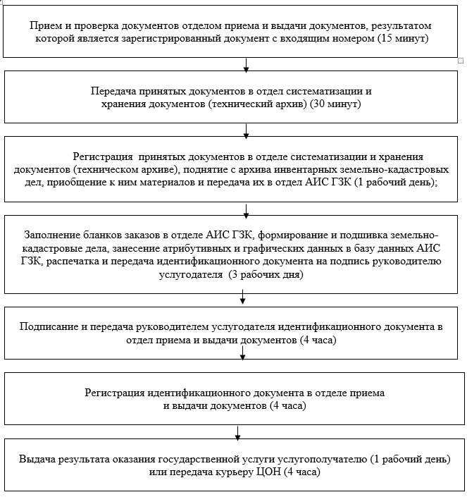

Приложение 2          
к регламенту государственной   
услуги «Оформление и выдача    
актов на право временного    
безвозмездного землепользования»

**Диаграмма функционального взаимодействия**   
**информационных систем, задействованных в оказании**  
**государственной услуги, в графической форме**

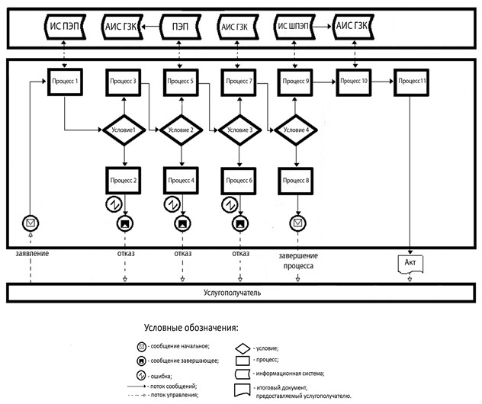

Приложение 3          
к регламенту государственной   
услуги «Оформление и выдача    
актов на право временного    
безвозмездного землепользования»

**Справочник бизнес-процессов оказания государственной услуги**   
**«Оформление и выдача актов на право временного безвозмездного**  
**землепользования»**

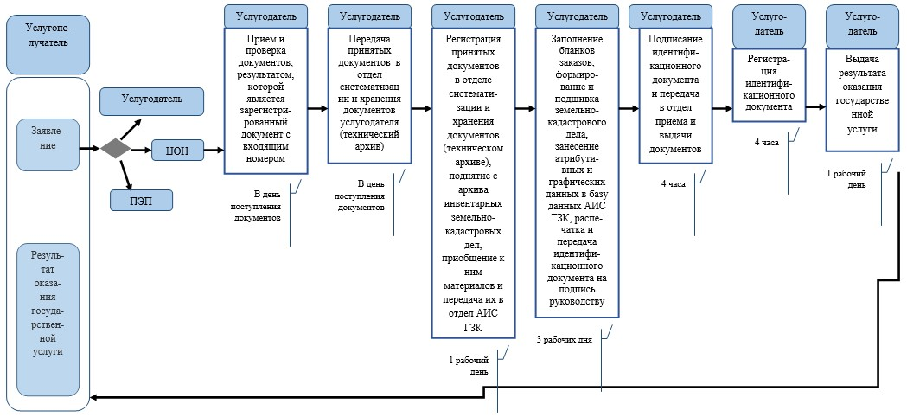

Приложение 4          
к приказу Министра регионального  
развития Республики Казахстан   
от 16 мая 2014 года № 139/ОД

**Регламент государственной услуги**  
**«Оформление и выдача актов на право временного возмездного**  
**(долгосрочного, краткосрочного) землепользования (аренды)»**

**1. Общие положения**

      1. Государственная услуга «Оформление и выдача актов на право временного возмездного (долгосрочного, краткосрочного) землепользования (аренды)» (далее – государственная услуга) оказывается Республиканским государственным предприятием «Научно-производственный центр земельного кадастра» Комитета по управлению земельными ресурсами Министерства регионального развития Республики Казахстан, его филиалами и районными отделениями на местах (далее – услугодатель) в соответствии со стандартом государственных услуг «Оформление и выдача актов на право временного возмездного (долгосрочного, краткосрочного) землепользования (аренды)», утвержденным постановлением Правительства Республики Казахстан от 16 апреля 2014 года № 358 (далее – Стандарт).   
      2. Форма оказываемой государственной услуги: электронная (частично автоматизированная) и (или) бумажная.   
      3. Результатом оказания государственной услуги является выдача акта на право временного возмездного (долгосрочного, краткосрочного) землепользования (аренды) (далее – идентификационный документ).   
      При обращении через канцелярию услугодателя результат оказания государственной услуги оформляется в электронном формате, распечатывается, заверяется печатью и подписью уполномоченного лица услугодателя;   
      При обращении через веб-портал «электронного правительства» www.e.gov.kz (далее – ПЭП) результат оказания государственной услуги направляется в «личный кабинет» услугополучателя в форме электронного документа, подписанного электронной цифровой подписью (далее – ЭЦП) уполномоченного лица услугодателя.

**2. Описание порядка действий структурных подразделений**  
**(работников) услугодателя в процессе оказания государственной**  
**услуги**

      4. Основанием для начала процедуры (действия) по оказанию государственной услуги является принятие услугодателем заявления по форме согласно приложению 4 Стандарта с приложением соответствующих документов, указанных в пункте 9 Стандарта (далее - пакет документов).   
      5. Содержание каждой процедуры (действия), входящих в состав процесса, длительность выполнения:   
      1) работник отдела приема и выдачи документов услугодателя в день поступления документов, предоставленных услугополучателем или Центром обслуживания населения (далее – ЦОН), осуществляет их прием, проверку и регистрацию в течении 15 минут;  
      2) работник отдела приема и выдачи документов услугодателя, в день поступления документов, передает их в течении 30 минут в отдел систематизации и хранения документов (технический архив) услугодателя;  
      3) работник отдела систематизации и хранения документов (технического архива) услугодателя, регистрирует принятые документы, поднимает из архива инвентарные земельно-кадастровые дела, приобщает к ним материалы и передает их в отдел автоматизированной информационной системы государственного земельного кадастра (далее – АИС ГЗК) услугодателя в течении 1 рабочего дня;  
      4) работник отдела АИС ГЗК заполняет бланки заказов, формирует и подшивает земельно-кадастровые дела, заносит атрибутивные и графические данные в базу данных АИС ГЗК, распечатывает идентификационный документ и передает на подпись руководителю услугодателя в течении 3 рабочих дней;  
      5) руководитель услугодателя подписывает и передает идентификационный документ в отдел приема и выдачи документов в течении 4 часов;  
      6) работник отдела приема и выдачи документов заверяет идентификационный документ гербовой печатью и регистрирует его в течении 4 часов;  
      7) работник отдела приема и выдачи документов услугодателя результат оказания государственной услуги выдает услугополучателю в течении 1 рабочего дня или передает курьеру ЦОН в течении 4 часов. При этом, курьер ЦОН ставит отметку о получении документов от услугодателя с указанием даты и времени.  
      При обращении через ПЭП специалист услугодателя регистрирует результат оказания государственной услуги и направляет в «личный кабинет» услугополучателя в форме электронного документа, подписанного ЭЦП уполномоченного лица услугодателя в течении 1 рабочего дня.  
      6. Результаты процедуры (действия) по оказанию государственной услуги, который служит основанием для начала выполнения следующей процедуры (действия):   
      1) прием и проверка документов отделом приема и выдачи документов, результатом которой является зарегистрированный документ с входящим номером (15 минут);  
      2) передача принятых документов в отдел систематизации и хранения документов (технический архив) (30 минут);  
      3) регистрация принятых документов в отделе систематизации и хранения документов (техническом архиве), поднятие с архива инвентарных земельно-кадастровых дел, приобщение к ним материалов и передача их в отдел АИС ГЗК (1 рабочий день);  
      4) заполнение бланков заказов в отделе АИС ГЗК, формирование и подшивка земельно-кадастровых дел, занесение атрибутивных и графических данных в базу данных АИС ГЗК, распечатка и передача идентификационного документа на подпись руководителю услугодателя (3 рабочих дня);  
      5) подписание и передача руководителем услугодателя идентификационного документа в отдел приема и выдачи документов (4 часа);  
      6) регистрация идентификационного документа в отделе приема и выдачи документов (4 часа);  
      7) выдача результата оказания государственной услуги услугополучателю (1 рабочий день) или передача курьеру ЦОН (4 часа).  
      При электронном запросе специалист услугодателя регистрирует результат оказания государственной услуги и направляет в «личный кабинет» услугополучателя в форме электронного документа, подписанного ЭЦП уполномоченного лица услугодателя (1 рабочий день).

**3. Описание порядка взаимодействия структурных подразделений**  
**(работников) услугодателя в процессе оказания государственной**  
**услуги**

      7. Перечень структурных подразделений (работников) услугодателя участвующих в процессе оказания электронной услуги:   
      1) работник отдела приема и выдачи документов услугодателя;  
      2) работник отдела систематизации и хранения документов (технического архива) услугодателя;  
      3) работник отдела АИС ГЗК услугодателя;  
      4) руководитель услугодателя;  
      5) работники ЦОН (оператор, курьер), в случае обращения услугодателя за получением государственной услуги в ЦОН.  
      8. Описание последовательности процедур (действий) между структурными подразделениями (работниками) с указанием длительности каждой процедуры (действия):   
      1) работник отдела приема и выдачи документов услугодателя в день поступления документов, предоставленных услугополучателем ЦОН, осуществляет их прием, проверку и регистрацию в течении 15 минут;  
      2) работник отдела приема и выдачи документов услугодателя, в день поступления документов, передает их в течении 30 минут в отдел систематизации и хранения документов (технический архив) услугодателя;  
      3) работник отдела систематизации и хранения документов (технического архива) услугодателя, регистрирует принятые документы, поднимает из архива инвентарные земельно-кадастровые дела, приобщает к ним материалы и передает их в отдел АИС ГЗК услугодателя в течении 1 рабочего дня;  
      4) работник отдела АИС ГЗК заполняет бланки заказов, формирует и подшивает земельно-кадастровые дела, заносит атрибутивные и графические данные в базу данных АИС ГЗК, распечатывает идентификационный документ и передает на подпись руководителю услугодателя в течении 3 рабочих дней;  
      5) руководитель услугодателя подписывает и передает идентификационный документ в отдел приема и выдачи документов в течении 4 часов;  
      6) работник отдела приема и выдачи документов заверяет идентификационный документ гербовой печатью и регистрирует его в течении 4 часов;  
      7) работник отдела приема и выдачи документов услугодателя результат оказания государственной услуги выдает услугополучателю в течении 1 рабочего дня или передает курьеру ЦОН в течении 4 часов. При этом, курьер ЦОН ставит отметку о получении документов от услугодателя с указанием даты и времени.  
      При обращении через ПЭП специалист услугодателя регистрирует результат оказания государственной услуги и направляет в «личный кабинет» услугополучателя в форме электронного документа, подписанного ЭЦП уполномоченного лица услугодателя в течении 1 рабочего дня.  
      Блок-схема описания последовательности процедур (действий) прохождения каждого действия (процедуры) с указанием длительности каждой процедуры (действия) приведена в приложении 1 Регламента государственной услуги «Оформление и выдача актов на право временного возмездного (долгосрочного, краткосрочного) землепользования (аренды)» (далее - Регламент).

**4. Описание порядка взаимодействия с центром обслуживания**   
**населения и (или) иными услугодателями, а также порядка**  
**использовании информационных систем в процессе оказания**  
**государственной услуги**

      9. Описание порядка обращения услугополучателя через ЦОН, длительность обработки заявления услугополучателя:   
      1) работник (оператор) операционного зала ЦОН осуществляет прием и проверку документов, представленных услугополучателем, их регистрацию в день поступления документов в течении 15 минут.  
      В случае предоставления услугополучателем неполного пакета документов согласно перечню, предусмотренному пунктом 9 Стандарта работник ЦОНа выдает расписку об отказе в приеме документов по форме согласно приложению 5 к Стандарту;  
      2) работник (оператор) операционного зала ЦОН принятые от услугополучателя документы передает работнику (специалисту) накопительного отдела ЦОН в день поступления документов (15 минут);  
      3) работник (специалист) накопительного сектора ЦОН подготавливает и передает документы курьеру ЦОН, для направления услугодателю. При этом, при обращении в ЦОН день приема документов не входит в срок оказания государственной услуги (в течении дня приема документов);  
      4) услугодатель в течении 5 (пяти) рабочих дней готовит результат оказания государственной услуги;  
      5) работник отдела приема и выдачи документов услугодателя передает результат оказания государственной услуги курьеру ЦОН в течении 4 часов. При этом, курьер ЦОН ставит отметку о получении документов от услугодателя с указанием даты и времени;  
      6) курьер ЦОН передает работнику (специалисту) накопительного сектора ЦОН результат оказания государственной услуги (2 часа);  
      7) работник (специалист) накопительного сектора ЦОН принимает результат оказания государственной услуги и направляет работнику сектора выдачи ЦОН (1 час);  
      8) на основании талона и при предъявлении удостоверения личности и/или доверенности, работник сектора выдачи ЦОН выдает услугополучателю результат оказания государственной услуги (15 минут);   
      9) в случае, если услугополучатель не обратился за результатом услуги в указанный срок, ЦОН обеспечивает их хранение в течение одного месяца, после чего передает их услугодателю для дальнейшего хранения.  
      10. Описание порядка обращения услугополучателя через ПЭП и порядок использования информационных систем в процессе оказания государственной услуги:   
      Государственная услуга оказывается при условии наличия у услугополучателя ЭЦП.   
      1) услугополучатель осуществляет свою регистрацию на ПЭП с помощью индивидуального идентификационного или бизнес-идентификационнго номера (далее - ИИН/БИН) (осуществляется для незарегистрированных услугополучателей на портале);  
      2) процесс 1 – ввод услугополучателем ИИН/БИН и пароля (процесс авторизации) на ПЭП для получения услуги;  
      3) условие 1 – проверка на ПЭП подлинности данных о услугополучателе через ИНН/БИН и пароль;  
      4) процесс 2 – формирование ПЭП сообщения об отказе в авторизации в связи с имеющимися нарушениями в данных услугополучателя;  
      5) процесс 3 – выбор услугополучателем государственной услуги, указанной в настоящем Регламенте, вывод на экран формы заявления для оказания услуги и заполнение услугополучателем формы с учетом ее структуры и форматных требований с прикреплением необходимых документов в электронном виде, указанных в пункте 9 стандарта, выбор регистрационного свидетельства ЭЦП для удостоверения (подписания) заявления;  
      6) условие 2 – проверка на ПЭП срока действия регистрационного свидетельства ЭЦП и отсутствия в списке отозванных (аннулированных) регистрационных свидетельств, а также соответствия идентификационных данных (между ИИН/БИН указанным в запросе и ИИН/БИН указанным в регистрационном свидетельстве ЭЦП);  
      7) процесс 4 – ПЭП формирует сообщение об отказе в запрашиваемой услуге в связи с не подтверждением подлинности ЭЦП услугополучателя;  
      8) процесс 5 – ПЭП направляет электронный документ (заявление) через ШЭП для проверки в АИС ГЗК;  
      9) условие 3 – услугодатель проверяет полноту перечня документов, указанных в пункте 9 Стандарта в течение 2 (двух) рабочих;   
      10) процесс 6 – при не соответствии приложенных документов перечню, указанных в пункте 9 Стандарта услугодатель формируется ответ об отказе, подписанный ЭЦП уполномоченного лица услугодателя;  
      11) процесс 7 - услугодатель формирует счет на оплату оказания государственной услуги, подписанный ЭЦП уполномоченного лица услугодателя;  
      12) условие 4 – услугополучатель по истечению 2 (двух) рабочих дней получает результат проверки заявления;  
      13) процесс 9 – услугополучатель при получении счета на оплату оказания услуги переходит к форме проведения оплаты посредством информационной системы платежный шлюз «электронного правительства» (далее - ИС ПШЭП), заполняет необходимые данные платежной карты/лицевого счета;  
      14) процесс 10 – услугодатель, после получения из ИС ПШЭП подтверждения о проведенной оплате в течении 5 (пяти) рабочих дней готовит результат оказания государственной услуги;  
      15) процесс 11 - услугополучатель получает результат услуги (идентификационный документ) в форме электронного документа, подписанный ЭЦП уполномоченного лица услугодателя.  
      Диаграмма функционального взаимодействия информационных систем, задействованных в оказании государственной услуги, в графической форме приведена в приложении 2 к настоящему Регламенту.  
      11. Подробное описание последовательности процедур (действий), взаимодействий структурных подразделений (работников) услугодателя в процессе оказания государственной услуги, а также описание порядка взаимодействия с иными услугодателями и (или) центром обслуживания населения и порядка использования информационных систем в процессе оказания государственной услуги отражается в справочнике бизнес-процессов оказания государственной услуги согласно приложению 3 к настоящему Регламенту.

Приложение 1           
к регламенту государственной   
услуги «Оформление и выдача актов  
на право временного возмездного   
(долгосрочного, краткосрочного)   
землепользования (аренды)»

**Блок-схема описания последовательности процедур (действий)**  
**прохождения каждого действия (процедуры) с указанием**  
**длительности каждой процедуры (действия)**

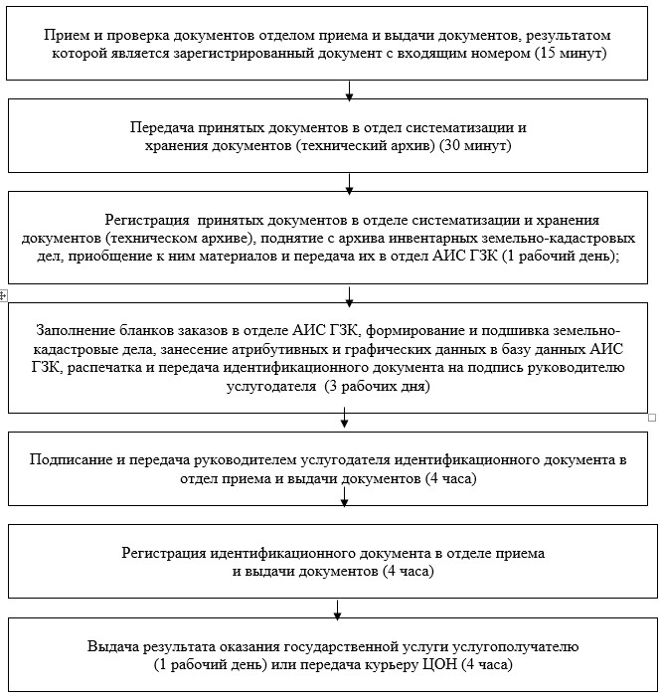

Приложение 2           
к регламенту государственной   
услуги «Оформление и выдача актов  
на право временного возмездного   
(долгосрочного, краткосрочного)   
землепользования (аренды)»

**Диаграмма функционального взаимодействия**   
**информационных систем, задействованных в оказании**  
**государственной услуги, в графической форме**

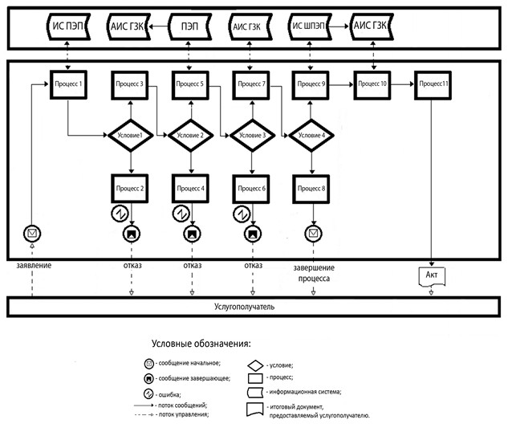

Приложение 3           
к регламенту государственной   
услуги «Оформление и выдача актов  
на право временного возмездного   
(долгосрочного, краткосрочного)   
землепользования (аренды)»

**Справочник бизнес-процессов оказания государственной услуги**   
**«Оформление и выдача актов на право временного**  
**возмездного (долгосрочного, краткосрочного)**  
**землепользования (аренды)»**

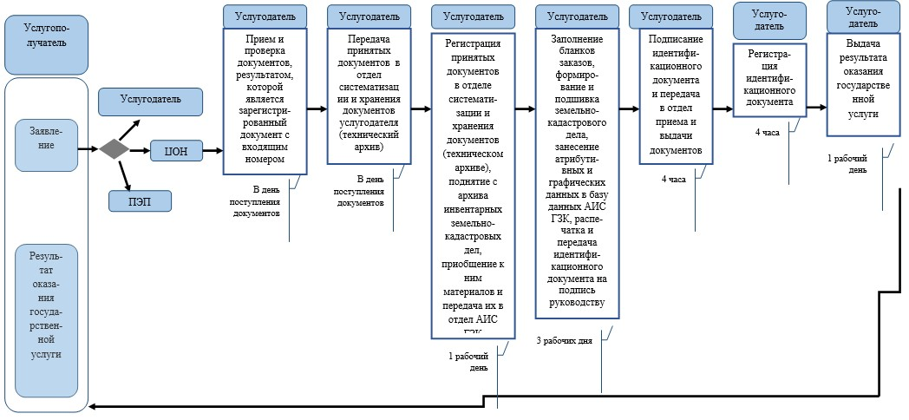

Приложение 5           
к приказу Министра регионального  
развития Республики Казахстан   
от 16 мая 2014 года № 139/ОД

**Регламент государственной услуги**   
**«Определение кадастровой (оценочной) стоимости земельного**  
**участка»**

**1. Общие положения**

      1. Государственная услуга «Определение кадастровой (оценочной) стоимости земельного участка» оказывается Республиканским государственным предприятием «Научно–производственный центр земельного кадастра» Комитета по управлению земельными ресурсами Министерства регионального развития Республики Казахстан, его филиалами и районными отделениями на местах (далее – услугодатель) в соответствии со стандартом государственных услуг «Определение кадастровой (оценочной) стоимости земельного участка», утвержденного постановлением Правительства Республики Казахстан от 16 апреля 2014 года № 358 (далее - Стандарт).  
      Прием заявлений и выдача результатов оказания государственной услуги осуществляются через канцелярию услугодателя.  
      2. Форма оказываемой государственной услуги: бумажная.  
      3. Результатом оказания государственной услуги является выдача акта об определении кадастровой (оценочной) стоимости земельного участка (далее – акт кадастровой стоимости).

**2. Описание порядка действий структурных подразделений**  
**(работников) услугодателя в процессе оказания государственной**  
**услуги**

      4. Основанием для начала процедуры (действия) по оказанию государственной услуги является принятие услугодателем заявления по форме согласно приложению 4 Стандарта с приложением соответствующих документов, указанных в пункте 9 Стандарта (далее – документы).  
      5. Содержание каждой процедуры (действия), входящих в состав процесса, длительность выполнения:  
      1) работник отдела приема и выдачи документов услугодателя осуществляет прием, проверку полноты документов, предоставленных услугополучателем, их регистрацию (15 минут) в день принятия;  
      2) работник отдела приема и выдачи документов услугодателя передает принятые документы в отдел оценки земель услугодателя для определения кадастровой (оценочной) стоимости земельного участка и подготовки акта кадастровой стоимости (30 минут) в день принятия;  
      3) работник отдела оценки земель услугодателя регистрирует принятые документы, идентифицирует земельный участок по базе данных автоматизированной информационной системы государственного земельного кадастра (далее – АИС ГЗК), при необходимости запрашивает в отделе систематизации и хранения документов (техническом архиве) услугодателя инвентарные земельно-кадастровые дела, определяет ценовую зону и коэффициент зональности, изготавливает акт кадастровой стоимости (12 рабочих дней);  
      4) изготовленный акт кадастровой стоимости работник отдела оценки земель услугодателя передает на подпись руководителю услугодателя (1 рабочий день);  
      5) руководитель услугодателя подписывает и передает акт кадастровой стоимости работнику отдела приема и выдачи документов (1 рабочий день);  
      6) работник отдела приема и выдачи документов заверяет гербовой печатью, регистрирует и выдает акт кадастровой стоимости услугополучателю (1 рабочий день).  
      6. Результаты процедуры (действия) по оказанию государственной услуги, которые служат основанием для начала выполнения следующей процедуры (действия):  
      1) прием и проверка документов отделом приема и выдачи документов, результатом которой является зарегистрированный документ с входящим номером (15 минут);  
      2) передача принятых документов в отдел оценки земель для определения кадастровой (оценочной) стоимости земельного участка и подготовки акта кадастровой стоимости (30 минут);  
      3) регистрация принятых документов в отделе оценки земель идентификация земельного участка по базе данных в АИС ГЗК, при необходимости получение в отделе систематизации и хранения документов (техническом архиве) инвентарного земельно-кадастровые дела, определение ценовой зоны и коэффициента зональности, изготовление акта кадастровой стоимости (12 рабочих дней);  
      4) передача изготовленного акта кадастровой стоимости работником отдела оценки земель на подпись руководителю (1 рабочий день);  
      5) подписание руководителем акта кадастровой стоимости и передача в отдел приема и выдачи документов (1 рабочий день);  
      6) работник отдела приема и выдачи документов заверяет гербовой печатью, регистрирует и выдает акт кадастровой стоимости услугополучателю (1 рабочий день).

**3. Описание порядка взаимодействия структурных подразделений**  
**(работников) услугодателя в процессе оказания государственной**  
**услуги**

      7. Перечень структурных подразделений (работников) услугодателя, участвующих в процессе оказания государственной услуги:  
      1) работник отдела приема и выдачи документов;   
      2) работник отдела оценки земель услугодателя;  
      3) руководитель услугодателя.  
      8. Описание последовательности процедур (действий) между структурными подразделениями (работниками) с указанием длительности каждой процедуры (действия):  
      1) работник отдела приема и выдачи документов услугодателя осуществляет прием и проверку полноту пакета документов, предоставленных услугополучателем, их регистрацию (15 минут);  
      2) работник отдела приема и выдачи документов услугодателя передает принятые документы в отдел оценки земель услугодателя для определения кадастровой (оценочной) стоимости земельного участка и подготовки акта кадастровой стоимости (30 минут);  
      3) работник отдела оценки земель услугодателя регистрирует принятые документы, идентифицирует земельный участок по базе данных автоматизированной информационной системы государственного земельного кадастра (далее – АИС ГЗК), при необходимости запрашивает из отдела систематизации и хранения документов (технический архив) услугодателя инвентарные земельно-кадастровые дела, определяет ценовую зону и коэффициент зональности, изготавливает акт кадастровой стоимости (12 рабочих дней);  
      4) изготовленный акт кадастровой стоимости работник отдела оценки земель услугодателя передает на подпись руководителю услугодателя (1 рабочий день);  
      5) руководитель услугодателя подписывает и передает акт кадастровой стоимости работнику отдела приема и выдачи документов (1 рабочий день);  
      6) работник отдела приема и выдачи документов заверяет гербовой печатью, регистрирует и выдает акт кадастровой стоимости услугополучателю (1 рабочий день).  
      Блок-схема описания последовательности процедур (действий) прохождения каждого действия (процедуры) с указанием длительности каждой процедуры (действия) приведена в приложении 1 Регламента государственной услуги «Определение кадастровой (оценочной) стоимости земельного участка» (далее - Регламент).

**4. Описание порядка взаимодействия с центром обслуживания**   
**населения и (или) иными услугодателями, а также порядка**  
**использовании информационных систем в процессе оказания**  
**государственной услуги**

      9. При оказании государственной услуги не предусморена возможность обращения услугополучателя в ЦОН и (или) иным услугодателям.  
      10. Подробное описание последовательности процедур (действий), взаимодействий структурных подразделений (работников) услугодателя в процессе оказания государственной услуги, а также описание порядка взаимодействия с иными услугодателями и (или) центром обслуживания населения и порядка использования информационных систем в процессе оказания государственной услуги отражается в справочнике бизнес-процессов оказания государственной услуги согласно приложению 2 к настоящему Регламенту.

Приложение 1              
к регламенту государственной услуги  
«Определение кадастровой (оценочной)  
стоимости земельного участка»

**Блог-схема описания последовательности процедур (действий)**  
**прохождения каждого действия (процедуры) с указанием**  
**длительности каждой процедуры (действия)**

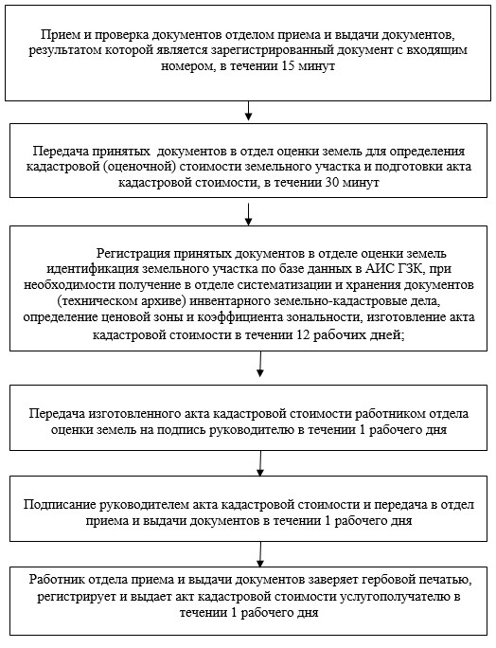

Приложение 2              
к регламенту государственной услуги  
«Определение кадастровой (оценочной)  
стоимости земельного участка»

**Справочник бизнес-процессов оказания государственной услуги**  
**«Определение кадастровой (оценочной)стоимости земельного**  
**участка»**

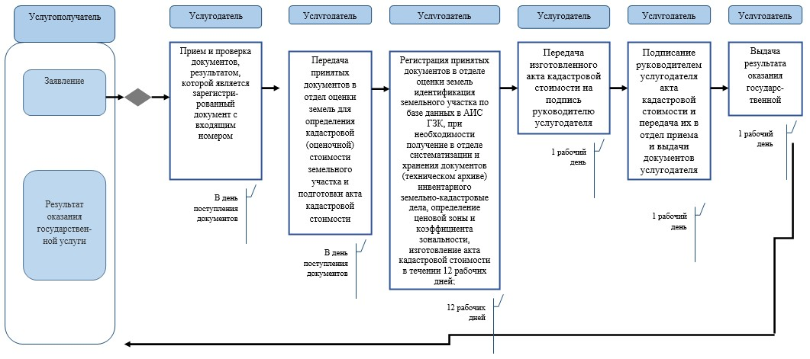

© 2012. РГП на ПХВ «Институт законодательства и правовой информации Республики Казахстан» Министерства юстиции Республики Казахстан